Descriptions des outils

## Objectif de ce document

Définir les différents langages, frameworks et outils nécessaires à la réalisation de l’API.

## Langage utilisé

* JavaScript (via NodeJS),
* MySQL (pour la mise en place de la base de données).

## Outils particuliers

* Nodemon (pour un redémarrage automatique avec les modifications de fichier),
* Bcrypt (chiffrement des mots de passe),
* JWT (Json Web Token),
* Cors (pour autoriser les requêtes inter domaine),
* Swagger (pour la documentation),
* NodeMailer (pour l’envoi de mail automatisé)
* Express (pour la gestion des requêtes et réponses du serveur)

## Framework

* NodeJS

## Logiciels employés

* Visual Studio Code (pour le développement de l’application),
* Insomnia (pour les tests de requêtes HTTP),
* MySQL Workbench (pour l’administration de la base de données).

## Utilisation de l’API

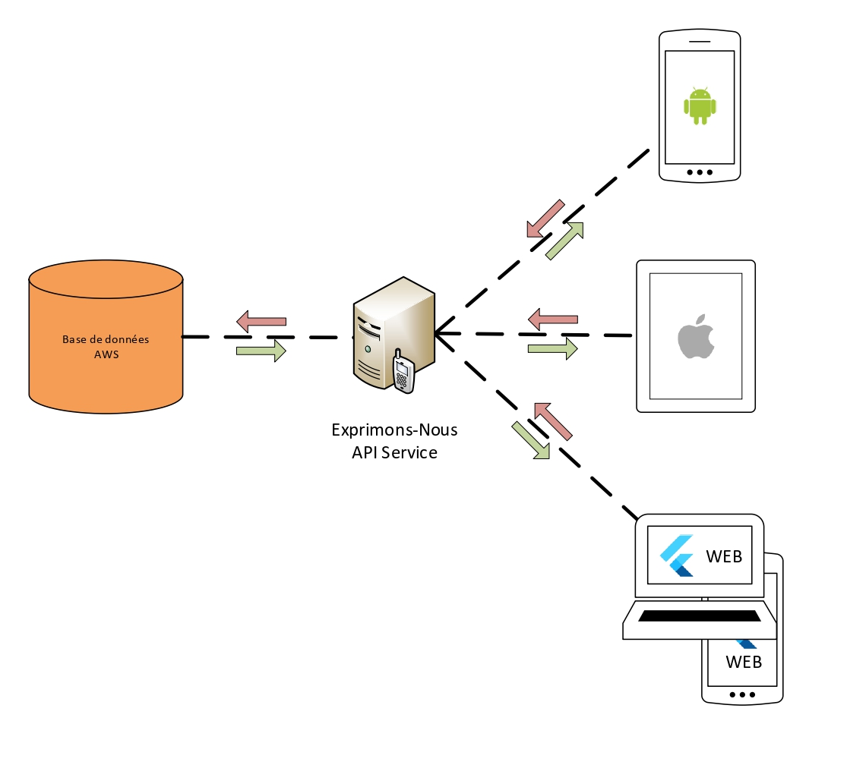  
*Diagramme de la disposition des outils de la plateforme « Exprimons-Nous ! »*